Выполнение лабораторной работы №4
  - Продвинутое использование git.
Карпухин Клим
Содержание

1. Цель работы
Получение навыков правильной работы с репозиториями git.

2. Задание
- Выполнить работу тестового репозитория.
- Преобразовать рабочий репозиторий в репозиторий git-flow и conventional commits.

3. Теоретическое введение
Gitflow Workflow использует две основные ветки: master (история релизов) и develop (интеграция новых функций). От них создаются feature-ветки для новых возможностей, release-ветки для подготовки релиза и hotfix-ветки для срочных исправлений. Семантическое версионизирование задаёт формать MAJOR.MINOR.PATCH, где: - MAJOR означают несовместимые изменения API, - MINOR - добавление обратно совместимых функций, - PATCH - исправления.
Общепринятые коммиты стандартизируют сообщения коммитов с типами (feat, fix и др.), а наличие BREAKING CHANGE указывает на мажорное изменение. Для автоматизации используются git-flow (ветвление), commitizen (коммиты по стандарту) и standart-changelog (генерация CHANGELOG).

4. Выполнение лабораторной работы

4.1 Установка программного обеспечения
Установил git-flow из коллекции репозиториев corp(рис. 1).
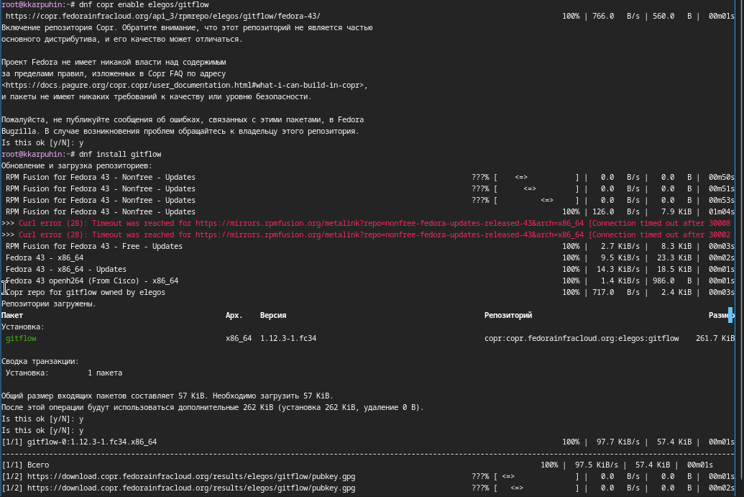
Рисунок 1: Установка git-flow из коллекции репозиториев corp
Установил nodejs и pnpm командами dnf install nodejs и dnf install pnpm. Добавил каталог с исполняемыми файлами, устанавлиевыми yarn, в переменную PATH(рис. 2).
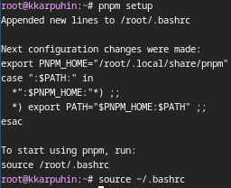
Рисунок 2: Добавление каталога с исполняемыми файлами, устанавлиевыми yarn, в переменную PATH
Добавил программу для помощи в форматировании коммитов commitizen(рис. 3).
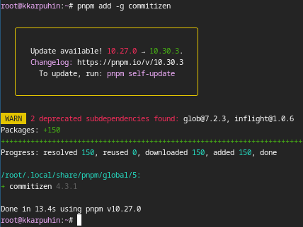
Рисунок 3: Добавление программы для помощи в форматировании коммитов commitizen
Добавил программу для помощи в создании логов standard-changelog(рис. 4).
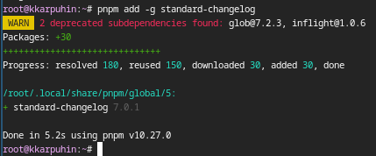
Рисунок 4: Добавление программы для помощи в создании логов standard-changelog

4.2 Практический сценарий использования git
Создал репозиторий на Github под названием git-extended(рис. 5).
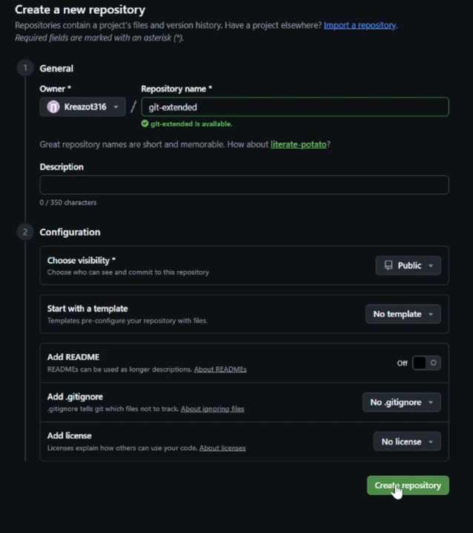
Рисунок 5: Создание репозитория на Github под названием git-extended
Сделал первый коммит и выложил его на Github(рис. 6).
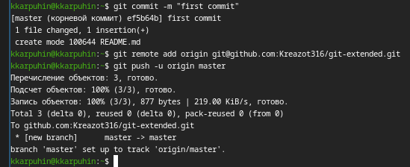
Рисунок 6: Создание первого коммита и отправка его на Github
Вывел код конфигурационного файла пакетов Node.js в консоль(рис. 7).
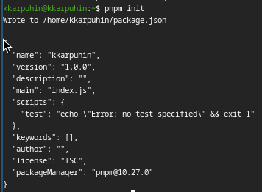
Рисунок 7: Вывод кода конфигурационного файла пакетов Node.js в консоль
Измененил название и лицензию пакета, добавил комманду для форматирования коммитов(рис. 8).
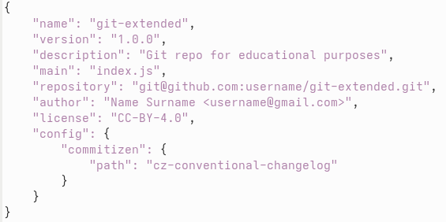
Рисунок 8: Изменённый файл package.json
Добавил новые файлы через git add .(рис. 9).
Рисунок 9: Добавление новых файлов через git add .
Выполнил коммит через git cz(рис. 10).
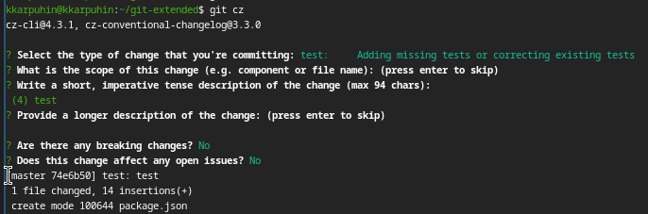
Рисунок 10: Выполнение коммита через git cz
Отправил изменения на Github(?@fig-0011).
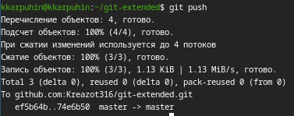
Рисунок 11: Отправка изменений на Github
Инициализировал git-flow(рис. 12).
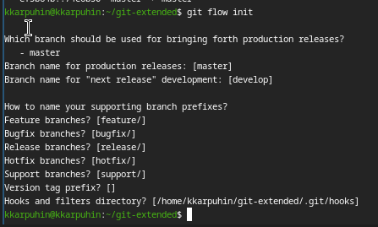
Рисунок 12: Инициализация git-flow
Проверил, нахожусь ли я на ветке develop(рис. 13).
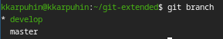
Рисунок 13: Проверка текущей ветки
Загрузил весь репозиторий в хранилище(рис. 14).
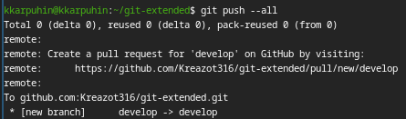
Рисунок 14: Загрузка репозитория в хранилище
Установил внешнюю ветку как вышестоящую для этой ветки(рис. 15).
Рисунок 15: Установка внешнкй ветки как вышестоящей для этой ветки
Создал релиз с версией 1.0.0(рис. 16).
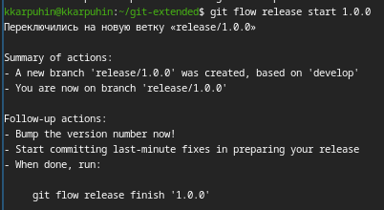
Рисунок 16: Создание релиза с версией 1.0.0
Создал журнал изменений(рис. 17).
Рисунок 17: Создание журнала изменений
Добавил журнал изменений в индекс(рис. 18).
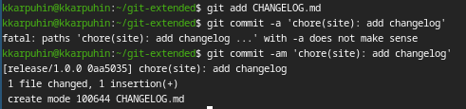
Рисунок 18: Добавление журнала изменений в индекс
Отправил релизную ветку в основную ветку([рис. Рисунок 19).
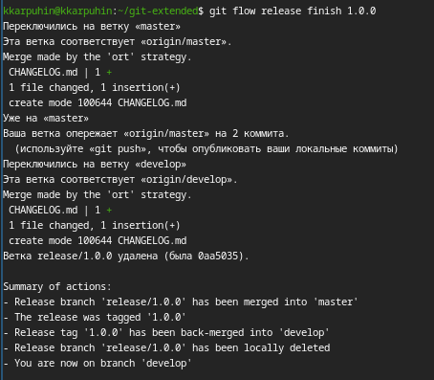
Рисунок 19: Отправка релизной ветки в основную ветку
Отправил данные на github коммандами git push --all и git push --tags. Создал релиз на github коммадной gh release create v1.0.0 -F CHANGELOG.md

4.3 Работа с репозиторием git
Создал ветку для новой функциональности(рис. 20).
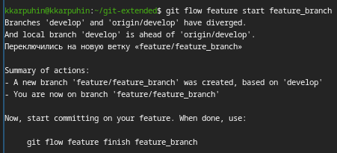
Рисунок 20: Создание ветки для новой функциональности
Объединил ветку feature_branch с develop(рис. 21).
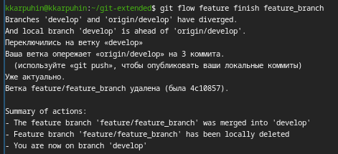
Рисунок 21: Объединение ветки feature_branch с develop
Создал релиз с версией 1.2.3(рис. 22).
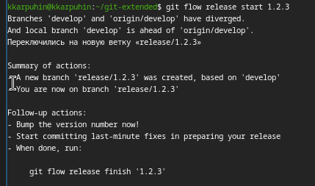
Рисунок 22: Создание релиза с версией 1.2.3
Поменял номер версии в файле package.json на 1.2.3(рис. 23).
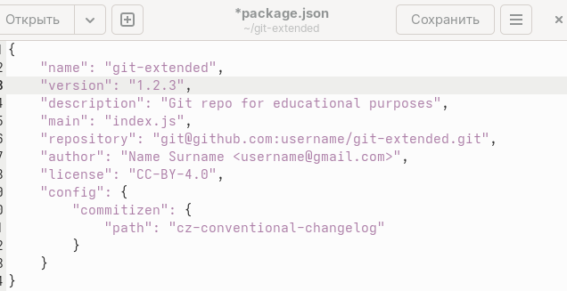
Рисунок 23: Изменение номера версии в файле package.json на 1.2.3
Создал журнал изменений(рис. 24).
Рисунок 24: Создание журнала изменений
Добавил журнал изменений в индекс(рис. 25).
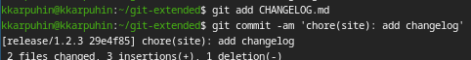
Рисунок 25: Добавление журнала изменений в индекс
Отправил релизную ветку в основную ветку(рис. 26).
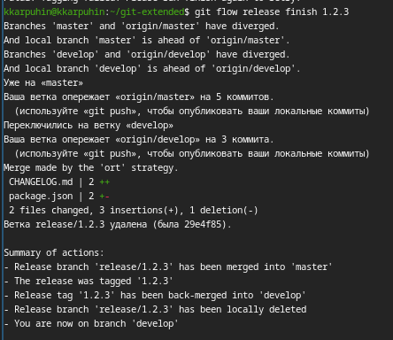
Рисунок 26: Отправка релизной ветки в основную ветку
Отправил данные на github(рис. 27).
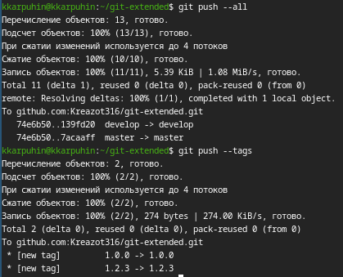
Рисунок 27: Отправка данных на github
Создал релиз на github с комментарием из журнала изменений(рис. 28).
Рисунок 28: Создание релиза на github с комментарием из журнала изменений

5. Выводы
В результате работы освоены методология Gitflow, семантическое версионирование и стантарт общепринятых коммитов, а также инструменты автоматизации commitzen и standard-changelog. Полученные навыки позволяют эффективно управлять репозиториями и обеспечивать прозрачность процесса разработки.

Список литературы

